Diagrama de Gantt ⁴

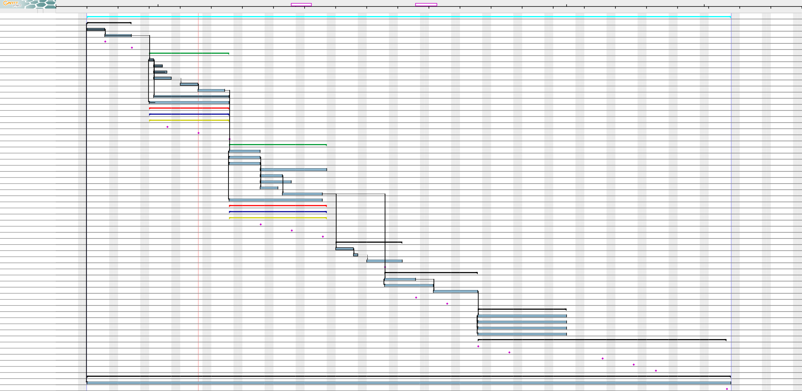
septiembre 2025 octubre 2025 noviembre 2025 diciembre 2025 enero 2026 febrero 2026
ENTREGA FINAL
ENTREGA 16 SEMANA
ENTREGA 15 SEMANA
ENTREGA 14 SEMANA
ENTREGA 13 SEMANA
ENTREGA 12 SEMANA
ENTREGA 11 SEMANA
ENTREGA 9 SEMANA
ENTREGA 8 SEMANA
ENTREGA 6 SEMANA
ENTREGA 5 SEMANA
ENTREGA 4 SEMANA
ENTREGA 3 SEMANA
ENTREGA 2 SEMANA
ENTREGA 1 SEMANA

ENTREGA 7 SEMANA ENTREGA 10 SEMANA

Semana 37 Semana 38 Semana 39 Semana 40 Semana 41 Semana 42 Semana 43 Semana 44 Semana 45 Semana 46 Semana 47 Semana 48 Semana 49 Semana 50 Semana 51 Semana 52 Semana 1 Semana 2 Semana 3 Semana 4 Semana 5 Semana 6 Semana 7 Semana 8
n
Nombre Fe... Fecha de fi 8/9/25 15/9/25 22/9/25 29/9/25 6/10/25 13/10/25 20/10/25 27/10/25 3/11/25 10/11/25 17/11/25 24/11/25 1/12/25 8/12/25 15/12/25 22/12/25 29/12/25 5/1/26 12/1/26 19/1/26 26/1/26 2/2/26 9/2/26 16/2/26
[ 11% ]

TP1:SE 15... 6/2/26

Especificación del proyecto 15... 24/9/25 Definción de objetivos 15... 18/9/25
Estudio del sistema 19... 24/9/25

TP1:SE

Especificación del proyecto Definción de objetivos

[ 100% ]

Estudio del sistema
[ 100% ]

[ 100% ]

[ 100% ]

ENTREGA 1 SEMANA 19... 19/9/25

ENTREGA 2 SEMANA 25... 25/9/25

ENTREGA 1 SEMANA
{Víctor Sánchez Valencia}
[ 100% ]

ENTREGA 2 SEMANA

{Clara Ruiz de las Heras}

[ 44% ]

PCB0: Diseño electron... 29... 16/10/25 Busqueda de componentes 29... 29/9/25 Creación de nuevos componente3s0... 1/10/25
Posicionamiento componentes 30... 2/10/25
PCB0: Diseño electronico y captura esquematica PCB0
[ 100% ]
Busqueda de componentes Creación de nuevos componentes
Posicionamiento componentes

Clara Ruiz de las Heras [ 100% ]

[ 90% ]
Clara Ruiz de las Heras
Clara Ruiz de las Heras

Análisis consumo eléctrico 30... 3/10/25

Análisis consumo eléctrico
[ 0% ]
Clara Ruiz de las Heras

[ 0% ]

Análisis disipación de potencia 6/... 9/10/25

Rutado de conexiones 10... 15/10/25
Análisis disipación de potencia

Rutado de conexiones
Clara Ruiz de las Heras

[ 0% ]

Clara Ruiz de las Heras

Generación de listado... 30... 16/10/25 Documentación esquemá... 29... 16/10/25 PCB1:Diseño electróni... 29... 16/10/25 PCB2 :Diseño electrón... 29... 16/10/25 PCB3:Diseño electróni... 29... 16/10/25

Generación de listado de materiales (BOM) Documentación esquemático. Control de cambios
PCB1:Diseño electrónico y captura esquemática PCB2 :Diseño electrónico y captura esquemática PCB3:Diseño electrónico y captura esquemática

[ 100% ]
[ 100% ]

[ 10% ]

[ 44% ]

[ 33% ]

[ 44% ]

Clara Ruiz de las Heras

Mario Medrano Paredes Miguel Barrigón Gómez Víctor Sánchez Valencia

ENTREGA 3 SEMANA 3/... 3/10/25

ENTREGA 4 SEMANA 10... 10/10/25

ENTREGA 3 SEMANA
{Miguel Barrigón Gómez}
[ 0% ]

ENTREGA 4 SEMANA

{Mario Medrano Paredes}

[ 0% ]

ENTREGA 5 SEMANA 17... 17/10/25

PCB0: Diseño de la pl... 17... 7/11/25 Creación de huellas d... 17... 23/10/25 Posicionado de componentes 17... 23/10/25 Definición de borde y... 17... 23/10/25

ENTREGA 5 SEMANA

PCB0: Diseño de la placa de circuito impreso Creación de huellas de nuevos componentes
Posicionado de componentes Definición de borde y zonas de conectores
{Víctor Sánchez Valencia}

[ 0% ]

[ 0% ]

[ 0% ]

[ 0% ]

[ 0% ]

Documentación: acotac... 24... 7/11/25

Planos de masa y otros 24... 28/10/25 Rutado de conexiones 24... 30/10/25 Planos de disipación térmica 24... 27/10/25
Documentación: acotaciones geométricas

Planos de masa y otros Rutado de conexiones
Planos de disipación térmica

[ 0% ]

[ 0% ]

[ 0% ]

[ 0% ]

Generación de fichero... 29... 6/11/25 Documentación: serigr... 17... 6/11/25 PCB1:Diseño de la pla... 17... 7/11/25
PCB2: Diseño de la pl... 17... 7/11/25

PCB3: Diseño de la pl... 17... 7/11/25

Documentación: serigrafía. Control de cambios PCB1:Diseño de la placa de circuito impreso PCB2: Diseño de la placa de circuito impreso PCB3: Diseño de la placa de circuito impreso
Generación de ficheros para el fabricante (gerber)

[ 0% ]

[ 0% ]

[ 0% ]

[ 0% ]

[ 0% ]

ENTREGA 6 SEMANA 24... 24/10/25

ENTREGA 7 SEMANA 31... 31/10/25

ENTREGA 8 SEMANA 7/... 7/11/25

ENTREGA 6 SEMANA
{Clara Ruiz de las Heras}
[ 0% ]

ENTREGA 7 SEMANA

{Miguel Barrigón Gómez}
[ 0% ]

ENTREGA 8 SEMANA

{Mario Medrano Paredes}

[ 0% ]

Fabricación de la pla... 10... 24/11/25

Envío al fabricante 10... 13/11/25

Recepción y revisión 14... 14/11/25 Montaje de componentes 17... 24/11/25
Fabricación de la placa de circuito impreso

Envío al fabricante

[ 0% ]

[ 0% ]
Recepción y revisión

Montaje de componentes

[ 0% ]

[ 0% ]

ENTREGA 9 SEMANA 21... 21/11/25

Realización Hardware FPGA. 21... 11/12/25 Core: LarVA. 21... 27/11/25
Periféricos: UART0/1/... 21... 1/12/25 Simulación 2/... 11/12/25
ENTREGA 10 SEMANA 28... 28/11/25

ENTREGA 9 SEMANA

Realización Hardware FPGA.

Core: LarVA. Periféricos: UART0/1/2, SPI0/1, Temporizador, GPOut, GPIn,..
{Víctor Sánchez Valencia}

[ 0% ]

[ 0% ]

ENTREGA 10 SEMANA

[ 0% ]

Simulación

{Clara Ruiz de las Heras}

[ 0% ]

[ 0% ]

[ 0% ]

ENTREGA 11 SEMANA 5/... 5/12/25

ENTREGA 11 SEMANA
{Miguel Barrigón Gómez}

[ 0% ]

Realización Firmware.... 12... 31/12/25 Control de elementos ... 12... 31/12/25 Verificación 12... 31/12/25 Programa principal. Especificacio1n2e..s. 31/12/25 Documentación firmwar... 12... 31/12/25 Verificación hardware 12... 5/2/26
ENTREGA 12 SEMANA 12... 12/12/25

ENTREGA 13 SEMANA 19... 19/12/25

ENTREGA 14 SEMANA 9/... 9/1/26
Realización Firmware. Simulación y depuración Control de elementos hardware: drivers
Verificación Programa principal. Especificaciones
Documentación firmware. Control de cambios

Verificación hardware
[ 0% ]

ENTREGA 12 SEMANA

{Mario Medrano Paredes}
[ 0% ]

ENTREGA 13 SEMANA

{Víctor Sánchez Valencia}

[ 0% ]

[ 0% ]

[ 0% ]

[ 0% ]

[ 0% ]

ENTREGA 14 SEMANA

{Clara Ruiz de las Heras}
[ 0% ]

[ 0% ]

ENTREGA 15 SEMANA 16... 16/1/26

ENTREGA 16 SEMANA 21... 21/1/26

Documentación 15... 6/2/26

Realización informe 15... 6/2/26

Documentación Realización informe

ENTREGA 15 SEMANA
{Miguel Barrigón Gómez}
[ 0% ]

ENTREGA 16 SEMANA

{Mario Medrano Paredes}

[ 0% ]

[ 0% ]

[ 0% ]

ENTREGA FINAL 6/... 6/2/26

ENTREGA FINAL
{Víctor Sánchez Valencia,Clara Ruiz de las Heras,Miguel Barrigón Gómez,Mario Medra

Diagrama de recursos ⁵

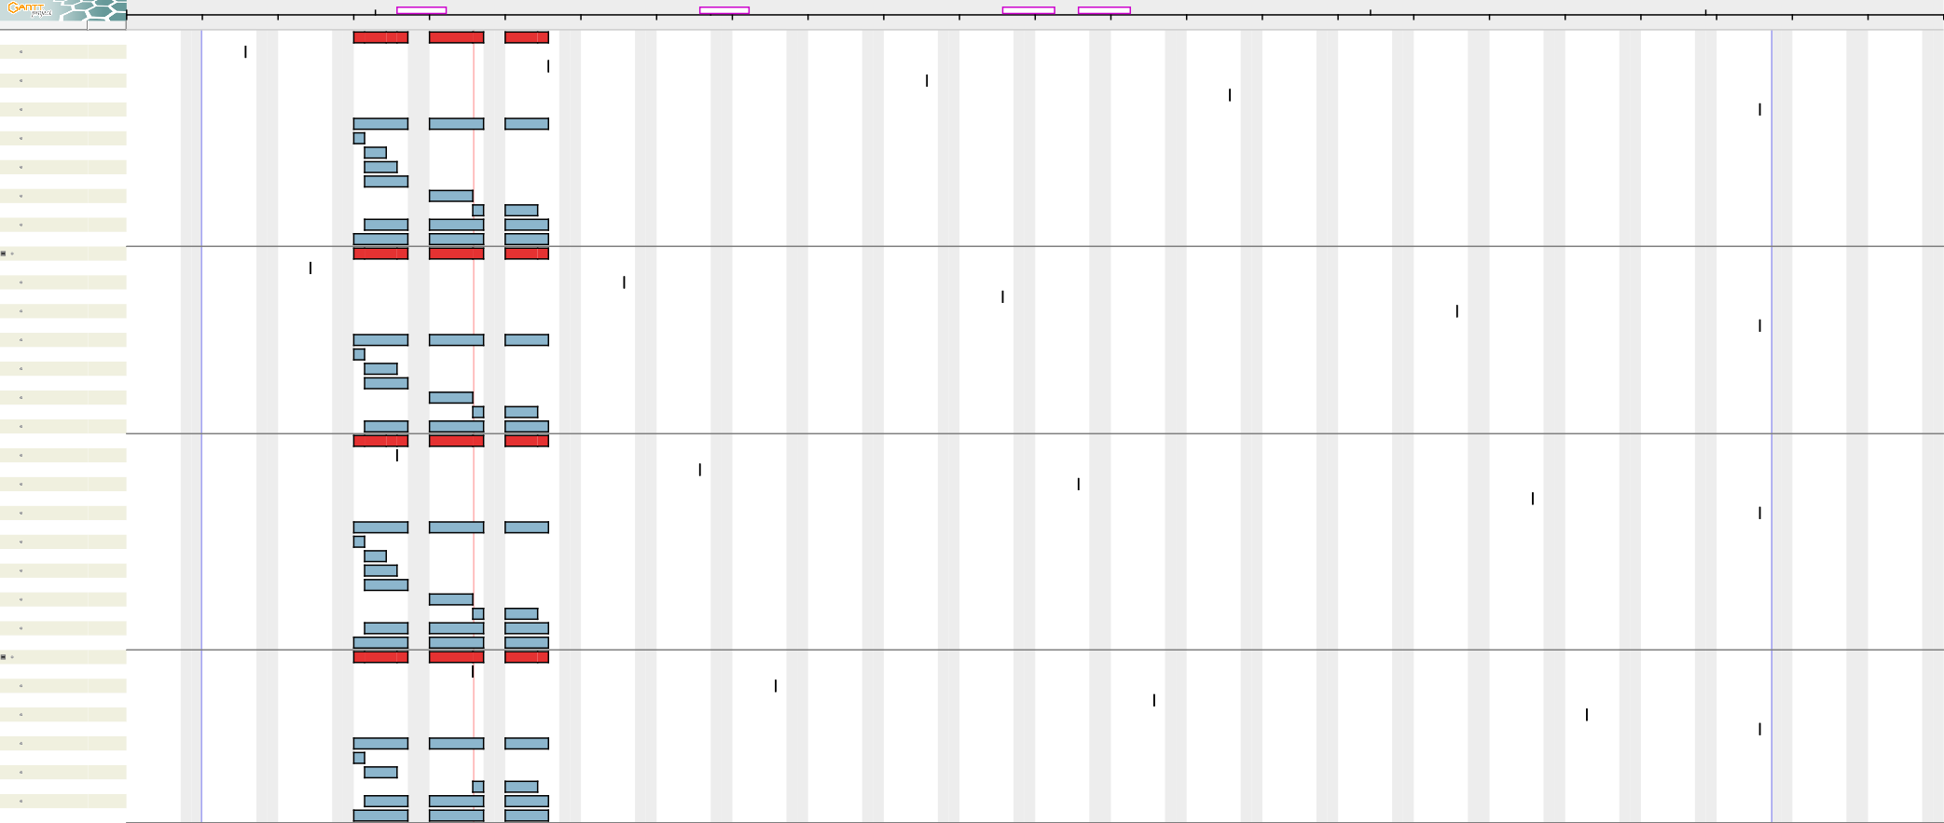
septiembre 2025 octubre 2025 noviembre 2025 diciembre 2025 enero 2026 febrero 2026
ENTREGA FINAL
ENTREGA 16 SEMANA
ENTREGA 15 SEMANA
ENTREGA 14 SEMANA
ENTREGA 13 SEMANA
ENTREGA 12 SEMANA
ENTREGA 9 SEMANA
ENTREGA 8 SEMANA
ENTREGA 6 SEMANA
ENTREGA 5 SEMANA
ENTREGA 4 SEMANA
ENTREGA 2 SEMANA
ENTREGA 1 SEMANA

ENTREGA 3 SEMANA
ENTREGA 7 SEMANA
ENTREGA 10 SEMANA
ENTREGA 11 SEMANA

Nombre Función
Semana 37 Semana 38 Semana 39 Semana 40 Semana 41 Semana 42 Semana 43 Semana 44 Semana 45 Semana 46 Semana 47 Semana 48 Semana 49 Semana 50 Semana 51 Semana 52 Semana 1 Semana 2 Semana 3 Semana 4 Semana 5 Semana 6 Semana 7 Semana 8
8/9/25 15/9/25 22/9/25 29/9/25 6/10/25 13/10/25 20/10/25 27/10/25 3/11/25 10/11/25 17/11/25 24/11/25 1/12/25 8/12/25 15/12/25 22/12/25 29/12/25 5/1/26 12/1/26 19/1/26 26/1/26 2/2/26 9/2/26 16/2/26

Víctor Sánchez Valencia Desarrollador
600%
400%
400%

ENTREGA 1 SEMANA
ENTREGA 5 SEMANA
ENTREGA 9 SEMANA
ENTREGA 13 SEMANA
ENTREGA FINAL
PCB3:Diseño electróni...
Busqueda de compon...
Creación de nuevos c...
Posicionamiento comp...
Análisis consumo eléct...
Análisis disipación de ...
Rutado de conexiones
Generación de listado ...
Documentación esque...

Clara Ruiz de las Heras Desarrollador
400%
300%
300%

ENTREGA 2 SEMANA
ENTREGA 6 SEMANA
ENTREGA 10 SEMANA
ENTREGA 14 SEMANA
ENTREGA FINAL
PCB0: Diseño electron...
Busqueda de compon...
Posicionamiento comp...
Análisis consumo eléct...
Análisis disipación de ...
Rutado de conexiones
Generación de listado ...

Miguel Barrigón Gómez Desarrollador
600%
400%
400%

ENTREGA 3 SEMANA
ENTREGA 7 SEMANA
ENTREGA 11 SEMANA
ENTREGA 15 SEMANA
ENTREGA FINAL
PCB2 :Diseño electrón...
Busqueda de compon...
Creación de nuevos c...
Posicionamiento comp...
Análisis consumo eléct...
Análisis disipación de ...
Rutado de conexiones
Generación de listado ...
Documentación esque...

Mario Medrano Paredes Desarrollador
400%
300%
400%

ENTREGA 4 SEMANA
ENTREGA 8 SEMANA
ENTREGA 12 SEMANA
ENTREGA 16 SEMANA
ENTREGA FINAL
PCB1:Diseño electróni...
Busqueda de compon...
Posicionamiento comp...
Rutado de conexiones
Generación de listado ...
Documentación esque...

